高校实验室预约与设备运维系统
需求分析与数据库设计说明书
—— 基于 Spring Boot 与 Vue 3 的 B/S 架构实现 ——

学 院： | 计算机科学与技术学院
专 业： | 软件工程 / 计算机科学与技术
班 级： | ＿＿＿＿＿＿＿＿＿＿
学 号： | ＿＿＿＿＿＿＿＿＿＿
姓 名： | ＿＿＿＿＿＿＿＿＿＿
指导教师： | ＿＿＿＿＿＿＿＿＿＿
完成日期： | 2026 年 10 月

摘 要
随着高校实验教学与科研活动的规模不断扩大，实验室与仪器设备的数量快速增长，传统的纸质登记、电话预约与线下报修方式逐渐暴露出资源利用率低、信息不透明、责任难以追溯等问题。本文围绕高校实验室资源管理场景，设计并实现了一套集实验室在线预约、审批流转、设备台账管理与报修运维于一体的 B/S 架构系统。
系统采用 Spring Boot + MyBatis-Plus + MySQL 构建后端服务，使用 Vue 3 + Element Plus 搭建前端界面，通过 JWT 实现无状态身份认证，并基于角色进行接口级权限控制。在预约环节，系统通过时间区间重叠判定实现冲突校验，并在审批环节进行二次校验，避免并发场景下的时段重复占用；在设备运维环节，系统建立了“报修—派单—维修—验收”的完整闭环，工单每一次状态流转均写入日志，实现全过程可追溯。系统还提供数据看板，对预约趋势、实验室热度、设备状态与故障类型进行可视化统计，为实验室管理决策提供数据支撑。
测试结果表明，系统各功能模块运行稳定，预约冲突校验与权限控制有效，能够满足高校实验室日常预约与设备运维的管理需求。
关键词：实验室预约；设备运维；Spring Boot；Vue 3；MySQL；权限控制

目 录
（在 Word 中右键此处选择“更新域”即可生成目录）

1 引言
1.1 项目背景
实验室是高校开展实验教学、毕业设计与科研工作的重要场所。随着招生规模扩大与实验设备投入增加，实验室资源的管理难度显著上升：一方面，实验室与大型仪器设备数量多、分布在不同楼栋，学生难以快速了解空闲时段；另一方面，预约信息依赖人工登记，容易出现时段冲突、预约后爽约、责任不清等问题。
与此同时，设备故障的发现与处理也存在明显断点。教师或学生在使用过程中发现设备异常后，通常通过电话或口头方式告知管理员，报修信息缺少统一入口，维修进度无法查询，维修结果与费用也无从统计，导致设备停机时间偏长、维护成本难以核算。
因此，有必要建设一套面向全校师生的实验室预约与设备运维系统，把“资源查询—在线预约—审批确认—使用记录”与“故障报修—派单维修—验收评价”两条业务链条线上化、流程化，提升实验室资源利用率与设备保障水平。
1.2 建设目标
- 统一入口：师生通过一个平台完成实验室查询、预约申请、进度跟踪与设备报修。
- 流程规范：预约必须经过冲突校验与审批，报修必须形成可追溯的闭环工单。
- 数据可视：以看板形式呈现实验室使用热度、设备状态分布与故障类型，支撑管理决策。
- 权限清晰：按管理员、教师、学生、维修员四类角色划分功能与数据范围。
- 易于部署：采用主流技术栈，前后端分离，支持在普通教学服务器上本地部署运行。
1.3 术语约定
术语 | 含义
实验室（Lab） | 可被预约的物理空间，具有编号、位置、容量、开放时间与审批策略
设备（Equipment） | 隶属于某一实验室的仪器或装置，具有资产编号与状态
预约单（Reservation） | 一次实验室使用申请，包含起止时间、人数、用途与审批状态
报修工单（Repair Order） | 针对某台设备的故障处理单据，贯穿派单、维修与验收
流转记录（Repair Log） | 工单状态变化时写入的操作日志，用于追溯处理过程

表 1-1 术语约定
2 需求分析
2.1 用户角色与权限
系统面向四类用户，角色在登录后由后端下发的 JWT 载荷确定，前端据此渲染菜单，后端通过拦截器与角色注解进行接口级校验，二者共同保证权限边界。
角色 | 典型用户 | 核心权限
系统管理员 ADMIN | 设备管理处工作人员 | 实验室与设备台账维护、预约审批、报修派单、用户管理、公告发布、查看全部统计
教师 TEACHER | 任课教师、实验室负责人 | 预约实验室、审批学生预约、报修设备、验收工单、查看统计
学生 STUDENT | 本科生、研究生 | 浏览实验室、提交预约、取消本人预约、报修设备、验收本人报修的工单
维修员 REPAIRER | 后勤维修人员 | 查看指派给自己的工单、开始维修、提交维修结果

表 2-1 角色与权限矩阵
2.2 功能需求
2.2.1 预约管理
预约管理是系统的核心业务。学生与教师可按楼栋、名称、编号检索实验室，查看实验室的位置、容量、开放时间、设备数量与当日预约情况；进入预约界面后自选日期与起止时间，系统实时展示当日已被占用的时段，提交时执行完整的业务校验。
- 实验室浏览：卡片式展示，支持关键词、楼栋、状态筛选与分页。
- 在线预约：自选起止时间，填写使用人数、用途与备注。
- 冲突校验：同一实验室时段重叠、同一用户时段重叠、超出开放时间、超出容量、单次时长不足 30 分钟或超过 8 小时、预约过去时间、提前超过 30 天。
- 审批流转：需审批的实验室生成待审批单，由教师或管理员通过或驳回并填写意见。
- 预约日历：按周展示某一实验室的时段占用情况，区分已通过、待审批与已完成。
- 我的预约：按状态筛选、查看审批意见、开始前自助取消。
- 签到与信用分：开始前 15 分钟开放签到，签到加 2 分；爽约扣 10 分，信用分低于 60 暂停预约权限。
- 预约改期：重新执行闭馆、时段冲突与时间窗口全套校验，需审批的实验室改期后回到待审批。
- 闭馆安排：管理员设置全校或单实验室闭馆日期，闭馆日期的预约申请直接拦截。
- 并发控制：创建、审批、改期在同一事务内先锁定实验室行，把同一实验室的写请求串行化，防止并发超卖。
2.2.2 设备运维
设备运维以工单为载体，覆盖从故障发现到验收完成的完整过程。报修提交后，设备状态自动变更为“维修中”，避免在维修期间被继续预约使用；验收通过后恢复为“空闲”。
- 设备台账：按实验室、类别、状态检索设备，维护资产编号、品牌型号、价值、保管人。
- 故障报修：选择设备并填写故障类型、紧急程度与现象描述，系统拦截重复报修。
- 派单调度：管理员将待派单工单指派给具体维修员。
- 维修处理：维修员开始维修、填写处理说明与费用后提交，等待报修人验收。
- 验收评价：报修人对维修结果进行 1—5 星评分并填写意见，工单闭环。
- 流转留痕：每一次状态变化写入流转记录，包含操作人、动作、内容与时间。
2.2.3 数据看板
看板按角色呈现不同指标：管理员与教师关注全局资源与待办，学生关注个人预约与报修，维修员关注待处理工单。图表使用 ECharts 渲染，数据由后端聚合查询一次性返回。
- 指标卡：开放实验室数、设备总数、今日预约、待审批预约、待处理工单。
- 趋势分析：近 14 天预约申请量折线图。
- 分布统计：设备状态环形图、故障类型饼图。
- 热度排行：实验室预约次数 Top 8 横向柱状图。
2.2.4 系统管理
- 用户管理：新增、编辑、停用、删除用户，重置密码为初始密码。
- 通知公告：管理员发布、编辑、下架公告，师生按时间浏览。
- 个人中心：维护姓名、电话、邮箱，修改登录密码，查看个人信用分。
- 站内信：审批结果、派单、验收、签到与信用分变动自动推送，支持未读角标与一键已读。
- 操作审计日志：AOP 记录操作人、模块、URI、IP、耗时与成败，密码等敏感参数自动脱敏。
- 闭馆安排与在线接口文档：管理员维护闭馆日期；Knife4j 提供接口可视化调试页面。
2.3 业务流程
2.3.1 预约与审批流程
预约流程的关键在于“提交时校验 + 审批时二次校验”。由于多个用户可能同时申请同一时段，仅在提交时校验仍可能出现两人先后提交、均通过校验的情况；因此在审批通过前再次执行冲突判定，可有效避免重复占用。免审批实验室（如虚拟仿真实训室）则跳过审批环节直接生效。
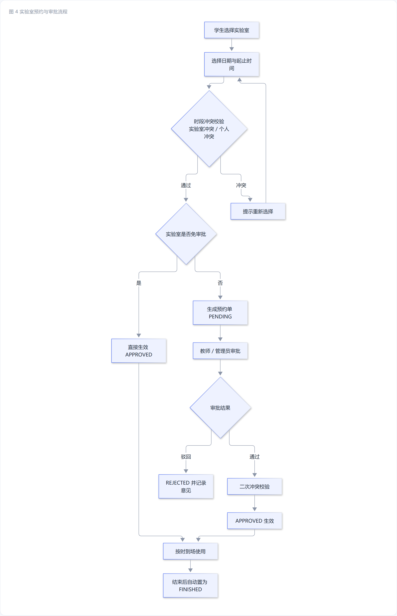
图 2-1 实验室预约与审批流程
2.3.2 报修运维流程
报修流程强调状态驱动与责任到人。工单在“待派单—已派单—维修中—待验收—已完成”五个状态间流转，每次流转都受前置状态约束，例如只有“维修中”的工单才能提交维修结果，只有“待验收”的工单才能被验收，从而保证流程不被跳过。
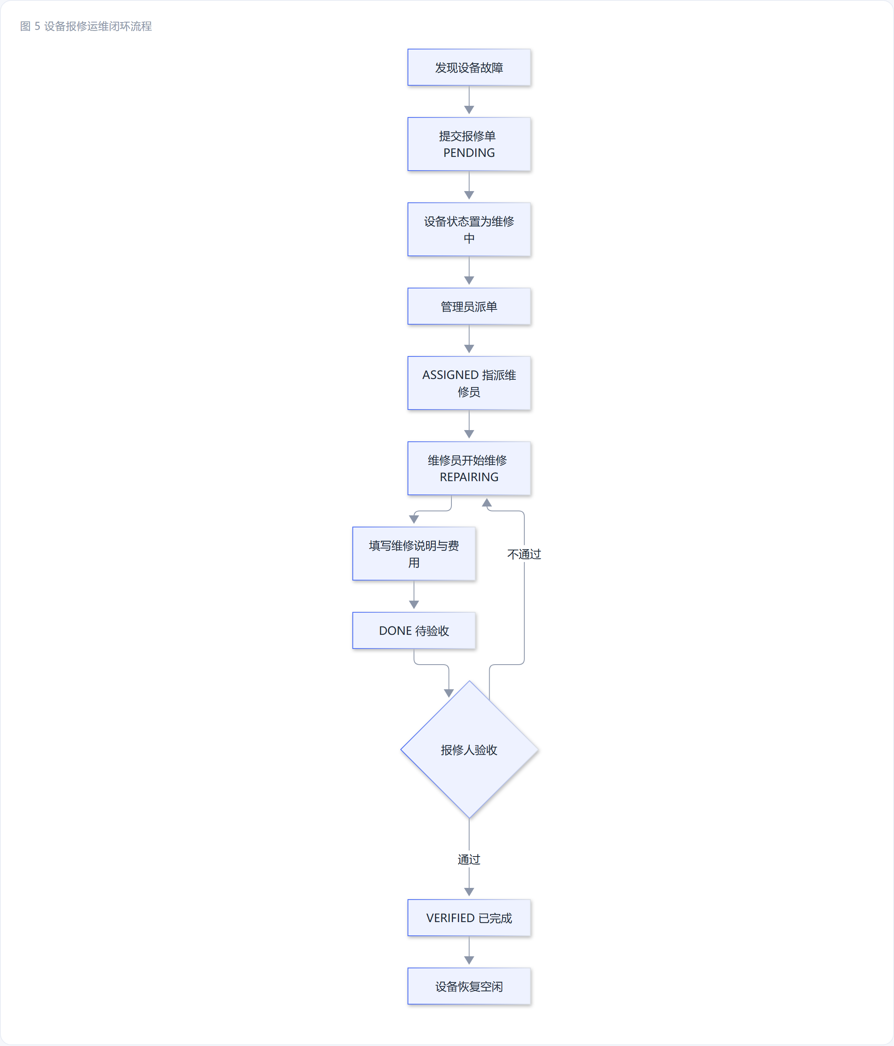
图 2-2 设备报修运维闭环流程
2.4 业务规则
编号 | 规则描述
R1 | 预约开始时间不得早于当前时间，最多提前 30 天。
R2 | 结束时间必须晚于开始时间，单次时长不少于 30 分钟且不超过 8 小时。
R3 | 预约时段须落在实验室开放时间范围内，使用人数不得超过实验室容量。
R4 | 同一实验室在 PENDING、APPROVED 状态下不允许时段重叠。
R5 | 同一用户在同一时段只能存在一条有效预约。
R6 | 仅 PENDING 状态的预约可被审批，审批通过前需二次校验冲突。
R7 | 预约开始后不可取消；取消仅限本人或管理员、教师。
R8 | 同一设备不允许同时存在两条未完成（非 VERIFIED）的报修工单。
R9 | 已报废设备不可报修；报修期间设备状态置为维修中。
R10 | 验收通过后设备状态恢复为空闲，并记录评分与验收意见。
R11 | 预约结束时间已过的 APPROVED 记录，由定时任务每 10 分钟置为 FINISHED。
R12 | 预约创建、审批、改期在同一事务内对实验室行加排他锁（SELECT ... FOR UPDATE），串行化同实验室并发写入。
R13 | 签到仅在「开始前 15 分钟 ~ 结束时间」窗口内允许，且仅本人、APPROVED、未签到状态可签到。
R14 | 签到成功信用分 +2（上限 100）；爽约 -10 分；信用分低于 60 禁止提交新预约。
R15 | 结束 15 分钟后仍未签到的生效预约由定时任务标记 NO_SHOW、扣分并推送站内信。
R16 | 闭馆日期（全校或指定实验室）不可预约；改期同样需要重新校验闭馆与时段冲突。
R17 | 改密码、重置密码、停用账号时 token_version 自增，已签发的旧 JWT 立即失效。

表 2-2 核心业务规则
2.5 非功能需求
类别 | 要求
性能 | 常规列表查询响应时间不超过 1 秒；看板聚合查询不超过 2 秒；支持 50 人左右并发访问。
安全 | 密码使用 BCrypt 加盐存储；接口基于 JWT 鉴权；按角色限制接口访问；SQL 通过 MyBatis-Plus 参数绑定，避免注入。
可用性 | 关键操作提供二次确认与明确提示；表单具备前端校验；异常统一返回可读信息。
可维护性 | 分层架构，Controller—Service—Mapper 职责清晰；统一响应结构与全局异常处理。
兼容性 | 支持 Chrome、Edge 等主流浏览器，分辨率 1366×768 及以上。

表 2-3 非功能需求
2.6 功能结构
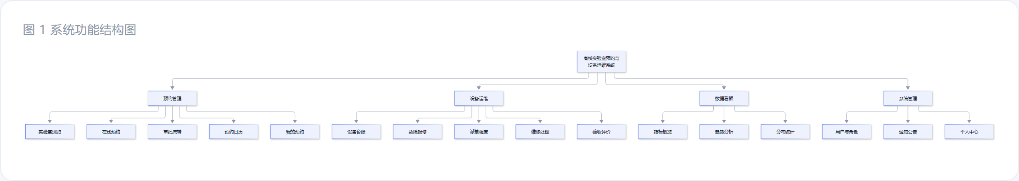
图 2-3 系统功能结构图

3 系统设计
3.1 总体架构
系统采用前后端分离的 B/S 架构。前端为单页应用，通过 Axios 调用后端 RESTful 接口，开发阶段由 Vite 代理转发请求；后端按表现层、接口层、业务层、数据层组织代码，数据持久化交由 MyBatis-Plus 完成。
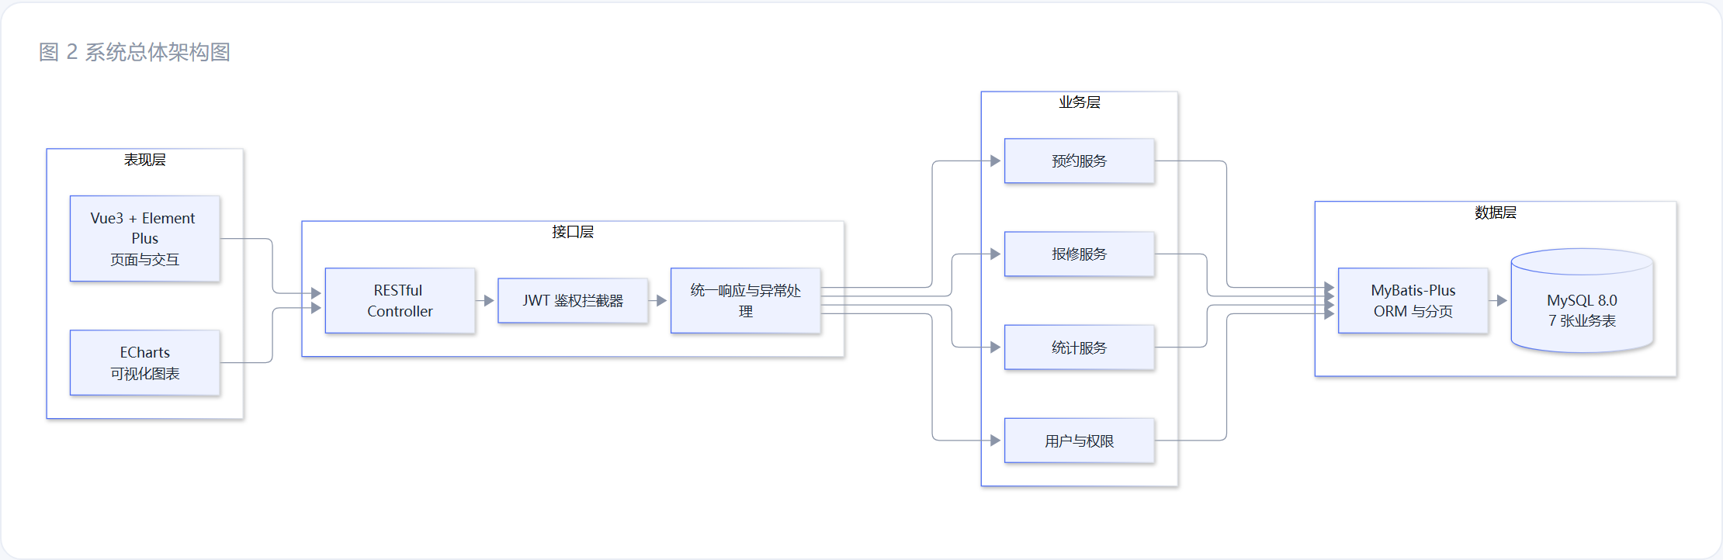
图 3-1 系统总体架构图
3.2 技术选型
层次 | 技术 | 选型理由
前端框架 | Vue 3.5 + Vite 5 | 组合式 API 便于逻辑复用，Vite 启动与热更新速度快
UI 组件 | Element Plus 2.8 | 组件完备、中文文档友好，适合快速构建管理系统
图表 | ECharts 5 | 图表类型丰富，支持响应式与大数据量渲染
状态与路由 | Pinia + Vue Router 4 | 轻量且与 Vue 3 深度集成，支持路由守卫
后端框架 | Spring Boot 3.3.5 | 生态成熟，自动装配降低配置成本，便于分层开发
持久层 | MyBatis-Plus 3.5.7 | 内置通用 CRUD 与分页插件，减少重复 SQL
数据库 | MySQL 8.0 | 开源稳定，支持事务与索引优化，教学环境普及率高
认证 | JWT + BCrypt | 无状态认证便于前后端分离，BCrypt 抗彩虹表攻击；token_version 支持主动失效
接口文档 | Springdoc OpenAPI 3 + Knife4j 4.5 | 自动生成 44 个接口的可视化文档，支持在线调试与 Bearer 鉴权
日志切面 | Spring AOP | 无侵入采集写操作审计日志，并对敏感参数做脱敏

表 3-1 技术选型
3.3 模块划分
模块 | 主要类 | 职责
认证模块 | AuthController / AuthService / JwtUtil | 登录校验、令牌签发与解析、个人信息与密码维护
预约模块 | ReservationController / ReservationService | 预约创建、冲突校验、审批、取消、日历时间轴、过期自动完成
设备模块 | EquipmentController / EquipmentService | 设备台账维护与状态变更
报修模块 | RepairController / RepairService | 工单创建、派单、维修、验收与流转日志
实验室模块 | LabController / LabService | 实验室信息维护、设备清单、当日占用统计
统计模块 | StatsController / StatsService / StatsMapper | 看板指标聚合与图表数据
系统模块 | UserController / NoticeController | 用户管理、公告发布
消息模块 | MessageController / MessageService | 站内信推送、未读数、已读标记
审计模块 | LogController / LogService / OperationLogAspect | 操作日志采集与管理员查询
闭馆模块 | LabClosureController / LabClosureService | 闭馆日期维护与预约前校验
公共规则 | TimeWindow / ReservationState / CreditPolicy | 时段重叠、状态机与信用分策略集中复用

表 3-2 模块划分
3.4 权限设计
系统采用“前端菜单控制 + 后端接口校验”的双层权限模型。用户登录成功后，后端返回包含用户 ID、账号、姓名与角色的 JWT；前端将角色存入 Pinia 并据此过滤菜单与按钮；后端拦截器解析令牌后写入 ThreadLocal 上下文，并通过自定义注解 @RequireRole 校验角色，业务层再针对“是否本人数据”做二次判断，例如学生只能取消自己的预约。
接口 | 方法 | 允许角色 | 说明
/api/reservations/{id}/approve | PUT | ADMIN、TEACHER | 审批预约
/api/reservations/{id}/cancel | PUT | 登录用户 | 本人或管理员/教师可取消
/api/repairs/{id}/assign | PUT | ADMIN | 派单
/api/repairs/{id}/start | PUT | REPAIRER、ADMIN | 开始维修
/api/repairs/{id}/verify | PUT | 登录用户 | 报修人、教师或管理员
/api/users/** | * | ADMIN | 用户管理
/api/labs、/api/equipments 写操作 | POST/PUT/DELETE | ADMIN | 台账维护
/api/closures 写操作 | POST/DELETE | ADMIN | 闭馆安排维护
/api/logs | GET | ADMIN | 操作审计日志

表 3-3 关键接口权限
3.5 关键设计要点
3.5.1 时段冲突判定
预约冲突的本质是时间区间的重叠判定。设已有预约区间为 [s1, e1)，新申请区间为 [s2, e2)，当且仅当 s1 < e2 且 e1 > s2 时两区间重叠。该规则被抽取为公共方法 TimeWindow.overlaps，在提交、审批与改期三处统一复用。MySQL 默认 REPEATABLE READ 下，单纯的「先查后写」在并发场景仍可能两人同时通过校验；因此系统在同一个事务内先用 SELECT ... FOR UPDATE 锁定实验室行，把同一实验室的写请求串行化，再执行冲突判定与写入。20 路并发压测争抢同一时段，实测仅 1 条预约成功，其余 19 条均因冲突被拒绝。
3.5.2 状态机与前置校验
预约单与报修工单均以状态字段驱动流转，所有状态变更操作在执行前先校验当前状态，不满足前置条件直接抛出业务异常，从而保证流程不可跳跃。例如对已完成的工单再次派单、对未开始的预约执行验收，都会被明确拒绝并返回可读提示。
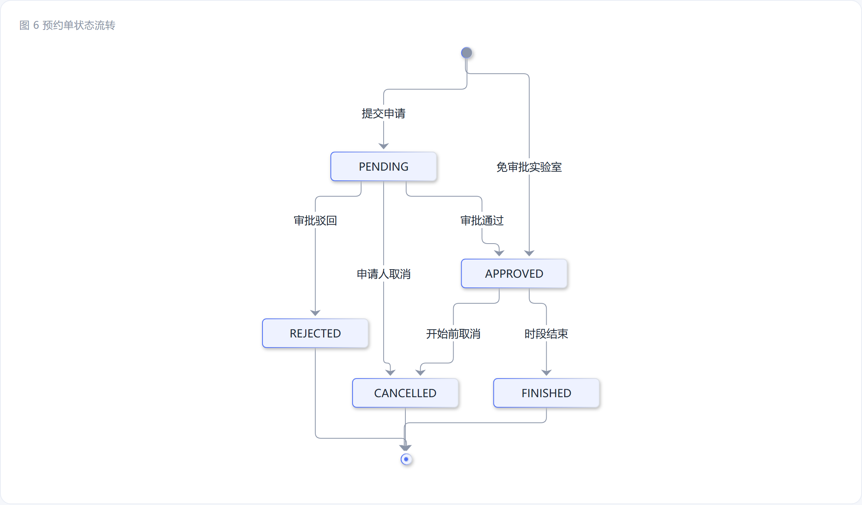
图 3-2 预约单状态流转
3.5.3 定时任务
系统通过 Spring 的 @Scheduled 注解，每 10 分钟执行一次扫描：先把已过结束时间且状态为 APPROVED 的预约批量置为 FINISHED，再把结束超过 15 分钟仍未签到的生效预约标记为 NO_SHOW、扣减信用分并推送站内信。这样既保证「我的预约」与看板数据的准确性，也避免了在查询接口中做实时状态推导带来的复杂度。

4 数据库设计
4.1 设计原则
- 以业务单据为中心建模，预约单、报修工单各自独立成表，通过外键字段关联。
- 统一使用 BIGINT 自增主键，字符集统一为 utf8mb4，时间字段统一为 DATETIME。
- 状态类字段使用短字符串编码（如 PENDING、APPROVED），可读性优于数字编码。
- 公共字段 create_time、update_time 由框架自动填充，避免遗漏。
- 针对高频查询条件建立联合索引，例如预约表的 (lab_id, start_time, end_time)。
4.2 实体关系
系统共设计 10 张业务表。用户与实验室是两类基础实体，预约单同时关联二者；设备隶属于实验室，报修工单关联设备、报修人与维修员；工单的每一次流转写入流转记录表。在此基础上，message 承载站内信推送、sys_log 承载操作审计、lab_closure 承载闭馆安排，共同构成通知、审计与预约约束三类支撑能力。
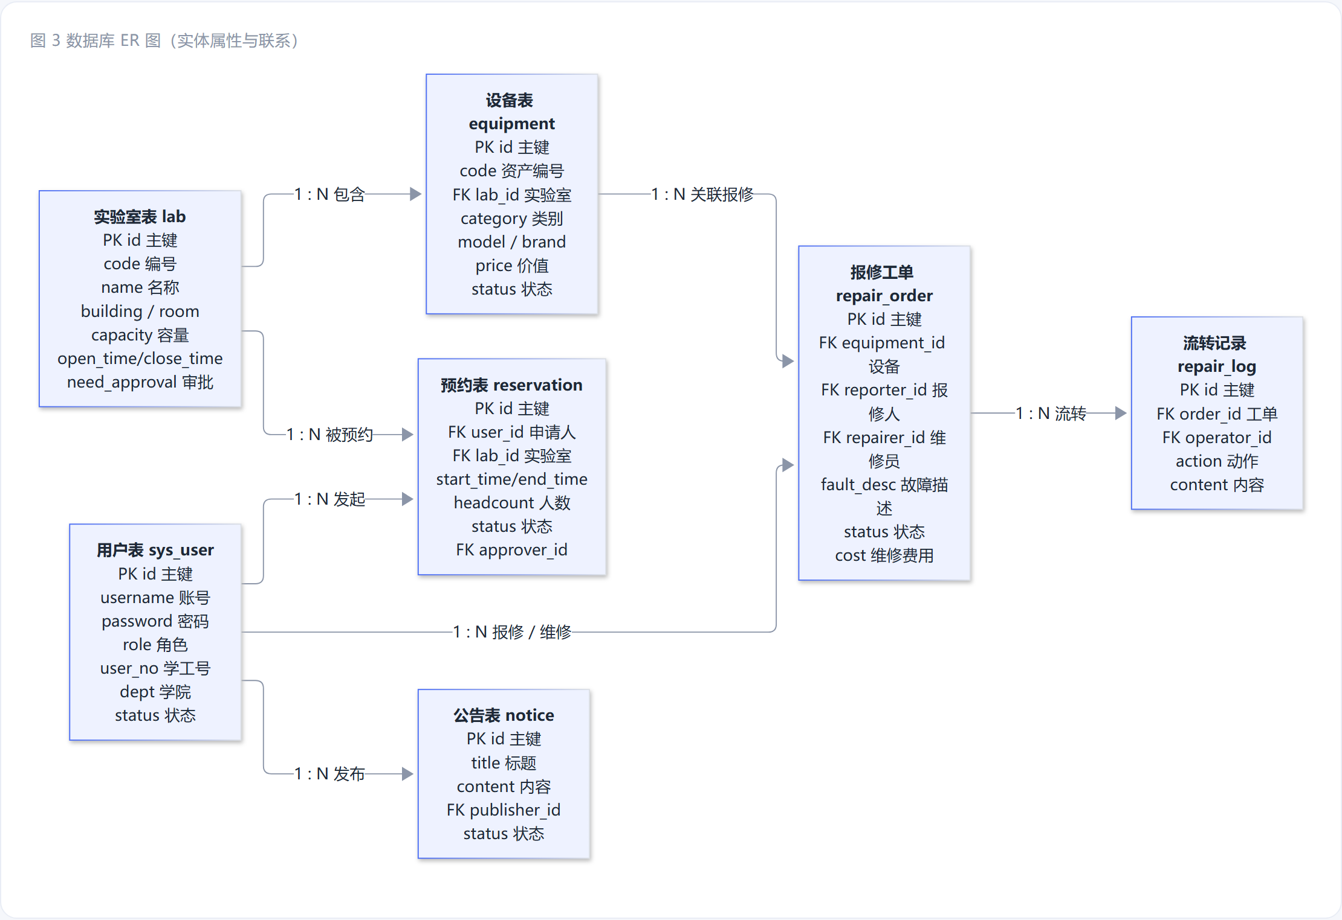
图 4-1 数据库 ER 图
4.3 数据表清单
序号 | 表名 | 中文名称 | 说明
1 | sys_user | 用户表 | 存放四类角色的账号、密码与基本信息
2 | lab | 实验室表 | 实验室基本信息、开放时间与审批策略
3 | equipment | 设备表 | 设备台账，含资产编号、价值与状态
4 | reservation | 预约表 | 预约单据与审批结果
5 | repair_order | 报修工单表 | 故障报修与维修过程记录
6 | repair_log | 工单流转记录表 | 工单状态变化的操作日志
7 | notice | 通知公告表 | 面向全校的通知与维护公告
8 | sys_log | 操作审计日志表 | 写操作的操作人、参数、耗时与成败，密码脱敏
9 | message | 站内信表 | 面向单个用户的业务通知与已读状态
10 | lab_closure | 闭馆安排表 | 全校或单实验室闭馆日期与原因

表 4-1 数据表清单
4.4 表结构详细说明
4.4.1 用户表 sys_user
字段 | 类型 | 约束 | 说明
id | BIGINT | PK, AUTO_INCREMENT | 主键
username | VARCHAR(50) | NOT NULL, UNIQUE | 登录账号
password | VARCHAR(100) | NOT NULL | BCrypt 加密后的密码
real_name | VARCHAR(50) | NOT NULL | 真实姓名
role | VARCHAR(20) | NOT NULL, INDEX | ADMIN/TEACHER/STUDENT/REPAIRER
user_no | VARCHAR(30) |  | 学号或工号
dept | VARCHAR(100) |  | 学院或部门
phone | VARCHAR(20) |  | 联系电话
email | VARCHAR(100) |  | 邮箱
avatar | VARCHAR(255) |  | 头像地址
status | TINYINT | NOT NULL DEFAULT 1 | 1 正常，0 停用
token_version | INT | NOT NULL DEFAULT 0 | 令牌版本，改密/停用时自增使旧 token 失效
credit_score | INT | NOT NULL DEFAULT 100 | 信用分 0—100，低于 60 禁止预约
violation_count | INT | NOT NULL DEFAULT 0 | 累计爽约次数
create_time | DATETIME |  | 创建时间
update_time | DATETIME |  | 更新时间

表 4-2 sys_user 表结构
4.4.2 实验室表 lab
字段 | 类型 | 约束 | 说明
id | BIGINT | PK | 主键
code | VARCHAR(30) | NOT NULL, UNIQUE | 实验室编号，如 LAB-A301
name | VARCHAR(100) | NOT NULL | 实验室名称
building | VARCHAR(50) | INDEX | 所在楼栋
room | VARCHAR(30) |  | 房间号
capacity | INT |  | 可容纳人数
open_time | TIME |  | 开放开始时间
close_time | TIME |  | 开放结束时间
need_approval | TINYINT | DEFAULT 1 | 是否需要审批，1 是 0 否
manager_id | BIGINT |  | 负责人（关联 sys_user.id）
status | TINYINT | DEFAULT 1 | 1 开放，0 停用
description | VARCHAR(500) |  | 实验室简介
create_time | DATETIME |  | 创建时间
update_time | DATETIME |  | 更新时间

表 4-3 lab 表结构
4.4.3 设备表 equipment
字段 | 类型 | 约束 | 说明
id | BIGINT | PK | 主键
code | VARCHAR(40) | NOT NULL, UNIQUE | 资产编号
name | VARCHAR(100) | NOT NULL | 设备名称
category | VARCHAR(50) |  | 设备类别
lab_id | BIGINT | INDEX | 所属实验室
model | VARCHAR(80) |  | 规格型号
brand | VARCHAR(50) |  | 品牌
purchase_date | DATE |  | 购置日期
price | DECIMAL(12,2) |  | 设备价值
status | VARCHAR(20) | NOT NULL, INDEX | IDLE/IN_USE/REPAIR/SCRAPPED
keeper | VARCHAR(50) |  | 保管人
description | VARCHAR(500) |  | 备注
create_time | DATETIME |  | 创建时间
update_time | DATETIME |  | 更新时间

表 4-4 equipment 表结构
4.4.4 预约表 reservation
字段 | 类型 | 约束 | 说明
id | BIGINT | PK | 主键
order_no | VARCHAR(40) | NOT NULL, UNIQUE | 预约单号
user_id | BIGINT | NOT NULL, INDEX | 预约人
lab_id | BIGINT | NOT NULL | 实验室
start_time | DATETIME | NOT NULL | 开始时间
end_time | DATETIME | NOT NULL | 结束时间
headcount | INT |  | 使用人数
purpose | VARCHAR(200) |  | 使用用途
remark | VARCHAR(500) |  | 备注
status | VARCHAR(20) | NOT NULL, INDEX | PENDING/APPROVED/REJECTED/CANCELLED/FINISHED
approver_id | BIGINT |  | 审批人
approve_time | DATETIME |  | 审批时间
approve_remark | VARCHAR(500) |  | 审批意见
checkin_time | DATETIME |  | 实际签到时间
checkin_status | VARCHAR(20) | NOT NULL DEFAULT NONE | NONE/CHECKED_IN/NO_SHOW
create_time | DATETIME |  | 提交时间
update_time | DATETIME |  | 更新时间

表 4-5 reservation 表结构
4.4.5 报修工单表 repair_order
字段 | 类型 | 约束 | 说明
id | BIGINT | PK | 主键
order_no | VARCHAR(40) | NOT NULL, UNIQUE | 工单号
equipment_id | BIGINT | NOT NULL, INDEX | 故障设备
lab_id | BIGINT |  | 所属实验室（冗余字段，便于按实验室统计）
reporter_id | BIGINT | NOT NULL, INDEX | 报修人
fault_type | VARCHAR(50) |  | 故障类型
urgency | VARCHAR(20) |  | 紧急程度 LOW/NORMAL/HIGH
fault_desc | VARCHAR(500) |  | 故障描述
status | VARCHAR(20) | NOT NULL, INDEX | PENDING/ASSIGNED/REPAIRING/DONE/VERIFIED
repairer_id | BIGINT | INDEX | 维修员
assign_time | DATETIME |  | 派单时间
finish_time | DATETIME |  | 维修完成时间
repair_desc | VARCHAR(500) |  | 维修说明
cost | DECIMAL(10,2) |  | 维修费用
score | INT |  | 验收评分 1—5
verify_remark | VARCHAR(500) |  | 验收意见
verify_time | DATETIME |  | 验收时间
create_time | DATETIME |  | 报修时间
update_time | DATETIME |  | 更新时间

表 4-6 repair_order 表结构
4.4.6 工单流转记录表 repair_log
字段 | 类型 | 约束 | 说明
id | BIGINT | PK | 主键
order_id | BIGINT | NOT NULL, INDEX | 所属工单
operator_id | BIGINT |  | 操作人
operator_name | VARCHAR(50) |  | 操作人姓名（冗余，便于直接展示）
action | VARCHAR(20) |  | CREATE/ASSIGN/START/FINISH/VERIFY
content | VARCHAR(500) |  | 操作内容
create_time | DATETIME |  | 操作时间

表 4-7 repair_log 表结构
4.4.7 通知公告表 notice
字段 | 类型 | 约束 | 说明
id | BIGINT | PK | 主键
title | VARCHAR(150) | NOT NULL | 标题
content | TEXT |  | 正文
type | VARCHAR(20) |  | NOTICE/MAINTENANCE/SYSTEM
publisher_id | BIGINT |  | 发布人
publisher_name | VARCHAR(50) |  | 发布人姓名
status | TINYINT | DEFAULT 1 | 1 发布，0 下架
create_time | DATETIME |  | 发布时间

表 4-8 notice 表结构
4.4.8 操作审计日志表 sys_log
字段 | 类型 | 约束 | 说明
id | BIGINT | PK | 主键
operator_id | BIGINT | INDEX | 操作人 ID（未登录场景为空）
operator_name | VARCHAR(50) |  | 操作人姓名
module | VARCHAR(50) | INDEX | 业务模块，如 预约管理 / 认证管理
action | VARCHAR(100) |  | 动作描述
method | VARCHAR(200) |  | 切点方法全名
uri | VARCHAR(200) |  | 请求路径
ip | VARCHAR(50) |  | 客户端 IP
params | VARCHAR(1000) |  | 参数摘要，password/token 等字段脱敏为 ***
success | TINYINT |  | 1 成功，0 失败
error_msg | VARCHAR(500) |  | 异常信息
cost_ms | BIGINT |  | 耗时（毫秒）
create_time | DATETIME | INDEX | 记录时间

表 4-9 sys_log 表结构
4.4.9 站内信表 message
字段 | 类型 | 约束 | 说明
id | BIGINT | PK | 主键
receiver_id | BIGINT | NOT NULL, INDEX | 接收人
title | VARCHAR(150) | NOT NULL | 标题
content | VARCHAR(500) |  | 正文
type | VARCHAR(20) |  | RESERVATION/REPAIR/CREDIT/SYSTEM
biz_id | BIGINT |  | 关联业务单据 ID
is_read | TINYINT | NOT NULL DEFAULT 0 | 0 未读，1 已读
create_time | DATETIME | INDEX | 推送时间

表 4-10 message 表结构
4.4.10 闭馆安排表 lab_closure
字段 | 类型 | 约束 | 说明
id | BIGINT | PK | 主键
lab_id | BIGINT | INDEX，可为空 | NULL 表示全校闭馆，否则为指定实验室
closure_date | DATE | NOT NULL, INDEX | 闭馆日期
reason | VARCHAR(200) |  | 闭馆原因，预约被拦截时回显给用户
create_by | BIGINT |  | 创建人
create_time | DATETIME |  | 创建时间

表 4-11 lab_closure 表结构
4.5 索引设计
表 | 索引 | 字段 | 用途
reservation | idx_lab_time | lab_id, start_time, end_time | 冲突校验与日历查询
reservation | idx_user | user_id | 我的预约列表
reservation | idx_status | status | 待审批列表与统计
equipment | idx_lab / idx_status | lab_id / status | 按实验室与状态筛选
repair_order | idx_equipment / idx_status | equipment_id / status | 工单查询与重复报修拦截
repair_log | idx_order | order_id | 按工单加载流转记录
reservation | idx_checkin | checkin_status, end_time | 定时任务扫描爽约记录
message | idx_receiver | receiver_id, is_read | 未读数与我的消息列表
lab_closure | idx_date | closure_date | 预约前闭馆校验
sys_log | idx_module | module, create_time | 审计日志按模块检索

表 4-12 主要索引
4.6 状态字典
业务对象 | 状态码 | 中文含义 | 可流转至
预约单 | PENDING | 待审批 | APPROVED / REJECTED / CANCELLED
预约单 | APPROVED | 已通过 | CANCELLED / FINISHED
预约单 | REJECTED | 已驳回 | —
预约单 | CANCELLED | 已取消 | —
预约单 | FINISHED | 已完成 | —
报修工单 | PENDING | 待派单 | ASSIGNED
报修工单 | ASSIGNED | 已派单 | REPAIRING
报修工单 | REPAIRING | 维修中 | DONE
报修工单 | DONE | 待验收 | VERIFIED / REPAIRING
报修工单 | VERIFIED | 已完成 | —
设备 | IDLE | 空闲 | IN_USE / REPAIR / SCRAPPED
设备 | IN_USE | 使用中 | IDLE / REPAIR
设备 | REPAIR | 维修中 | IDLE
设备 | SCRAPPED | 已报废 | —

表 4-13 状态字典

5 接口设计
5.1 通用约定
所有接口以 /api 为前缀，采用 JSON 传输数据。除登录接口外，均需在请求头携带Authorization: Bearer <token>。后端统一返回如下结构，前端拦截器依据 code 判断成败：
字段 | 类型 | 说明
code | int | 200 成功；400 参数错误；401 未登录或令牌失效；403 无权限；500 业务或系统异常
msg | string | 提示信息，可直接展示给用户
data | object | 业务数据，分页时为 { total, records }

表 5-1 统一响应结构
5.2 接口清单
模块 | 方法 | 路径 | 功能
认证 | POST | /api/auth/login | 账号密码登录，返回 token 与用户信息
认证 | GET | /api/auth/profile | 获取当前登录用户
认证 | PUT | /api/auth/password | 修改密码
实验室 | GET | /api/labs | 分页查询实验室
实验室 | GET | /api/labs/{id}/equipments | 实验室设备清单
实验室 | POST/PUT/DELETE | /api/labs | 实验室维护（管理员）
设备 | GET | /api/equipments | 分页查询设备
设备 | PUT | /api/equipments/{id}/status | 变更设备状态
预约 | POST | /api/reservations | 提交预约申请
预约 | GET | /api/reservations/my | 我的预约
预约 | GET | /api/reservations | 预约列表（教师/管理员）
预约 | GET | /api/reservations/timeline | 某日已占用时段
预约 | PUT | /api/reservations/{id}/approve | 审批预约
预约 | PUT | /api/reservations/{id}/cancel | 取消预约
报修 | POST | /api/repairs | 提交报修
报修 | GET | /api/repairs | 工单列表（支持 scope 过滤）
报修 | PUT | /api/repairs/{id}/assign | 派单
报修 | PUT | /api/repairs/{id}/start | 开始维修
报修 | PUT | /api/repairs/{id}/finish | 提交维修结果
报修 | PUT | /api/repairs/{id}/verify | 验收
报修 | GET | /api/repairs/{id}/logs | 工单流转记录
统计 | GET | /api/stats/dashboard | 看板聚合数据
用户 | GET | /api/users | 用户分页（管理员）
公告 | GET | /api/notices | 公告分页
预约 | PUT | /api/reservations/{id}/checkin | 预约签到
预约 | PUT | /api/reservations/{id}/reschedule | 预约改期
站内信 | GET | /api/messages、/unread-count | 消息列表与未读数
站内信 | PUT | /api/messages/{id}/read、/read-all | 标记已读
闭馆 | GET/POST/DELETE | /api/closures | 闭馆安排查询与维护（管理员）
审计 | GET | /api/logs | 操作日志分页（管理员）

表 5-2 接口清单
5.3 关键接口示例
提交预约的请求体与成功响应如下（时间为 yyyy-MM-dd HH:mm:ss 格式）：
POST /api/reservations
{
"labId": 1,
"startTime": "2026-10-28 19:00:00",
"endTime": "2026-10-28 21:00:00",
"headcount": 8,
"purpose": "课程实验：数据结构与算法"
}
{
"code": 200,
"msg": "提交成功，等待审批",
"data": { "id": 385, "orderNo": "RS20261021153012345", "status": "PENDING" }
}
若时段冲突，接口返回 code 为 500、msg 为“该时段已被预约，请选择其他时间”，前端直接以消息提示呈现，用户可立即调整时间后重新提交。
6 系统实现与测试
6.1 运行环境
项目 | 版本要求 | 说明
操作系统 | Windows 10/11、Linux | 开发与测试均在 Windows 11 完成
JDK | 21 | Spring Boot 3.x 要求 JDK 17 及以上
Maven | 3.9 | 依赖管理与打包
Node.js | 18 及以上 | 前端构建，实测 22.x
MySQL | 8.0 | 字符集 utf8mb4
浏览器 | Chrome / Edge 最新版 | 前端运行环境

表 6-1 运行环境
6.2 部署与启动
数据库脚本位于 lab-backend/src/main/resources/sql 目录，schema.sql 负责建库建表，data.sql 提供演示数据。演示数据中的时间基于当前日期动态生成，导入后即形成“近一个月历史记录 + 未来一周待处理预约”的数据形态，便于演示与测试。
本地启动时先导入数据库，再运行后端 jar 包，最后启动前端开发服务器。前端通过 Vite 代理将 /api 请求转发至 8080 端口，避免跨域配置。此外项目提供 Docker Compose 一键部署：docker compose up -d --build 会同时拉起 MySQL 8.0、后端与 Nginx 前端，首次启动时按 01-schema.sql、02-data.sql 的顺序自动完成建表与演示数据导入。演示账号统一使用初始密码 123456，按角色区分：管理员 admin、教师 t_wang、学生 s2021001、维修员 r_zhang。
6.3 功能测试
系统采用三层验证：JUnit 5 + Mockito 单元与 Mockito 服务层用例 54 个，Python 接口级回归断言 77 项，以及 20 路并发压测脚本。接口回归覆盖鉴权、看板、实验室与设备查询、预约冲突与审批、报修闭环、权限隔离，以及在线接口文档、站内信、审计日志脱敏、闭馆拦截、签到加信用分、改期与 Token 失效，全部通过。部分用例如下：
编号 | 测试场景 | 预期结果 | 结果
T01 | 使用 admin/123456 登录 | 返回 token 与用户信息，角色为 ADMIN | 通过
T02 | 未携带 token 访问 /api/labs | 返回 401，提示请先登录 | 通过
T03 | 学生提交合法预约 | 生成 PENDING 预约单，返回提交成功 | 通过
T04 | 同一实验室同一时段再次预约 | 返回“该时段已被预约” | 通过
T05 | 结束时间早于开始时间 | 返回“结束时间必须晚于开始时间” | 通过
T06 | 教师审批通过待审批预约 | 状态变为 APPROVED，记录审批人 | 通过
T07 | 学生调用审批接口 | 返回 403 无操作权限 | 通过
T08 | 学生取消自己的预约 | 状态变为 CANCELLED | 通过
T09 | 学生提交设备报修 | 生成 PENDING 工单，设备状态变为 REPAIR | 通过
T10 | 管理员派单给维修员 | 工单变为 ASSIGNED，维修员可查询到任务 | 通过
T11 | 维修员开始维修并提交结果 | 工单依次变为 REPAIRING、DONE | 通过
T12 | 报修人验收并评分 | 工单变为 VERIFIED，设备恢复 IDLE | 通过
T13 | 查询工单流转记录 | 返回 5 条记录（提交、派单、开始、完成、验收） | 通过
T14 | 学生访问 /api/users | 返回 403，无法访问用户管理 | 通过
T15 | 新增全校闭馆日期后提交该日预约 | 返回含「闭馆」的业务异常 | 通过
T16 | 窗口内对本人的 APPROVED 预约签到 | 状态变 CHECKED_IN，信用分 +2 并推送站内信 | 通过
T17 | 重复签到 / 结束早于开始的改期 | 均被明确拒绝 | 通过
T18 | 查询审计日志中的登录记录 | 密码字段显示为 ***，不落明文 | 通过
T19 | 停用账号后用旧 token 访问 | 返回 401，令牌立即失效 | 通过
T20 | 20 个请求并发抢同一实验室同一时段 | 恰好 1 条成功、19 条因冲突被拒绝 | 通过

表 6-2 部分功能测试用例
6.4 界面实现
系统前端共 14 个页面，整体采用左侧深色导航、右侧浅色内容区的布局，通过统一的色彩与圆角规范保证视觉一致性。以下为主要界面截图。
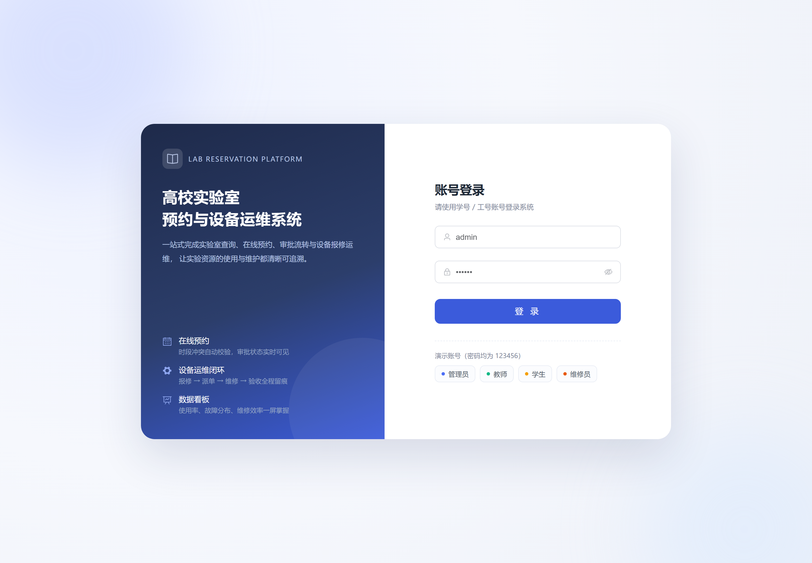
图 6-1 登录界面
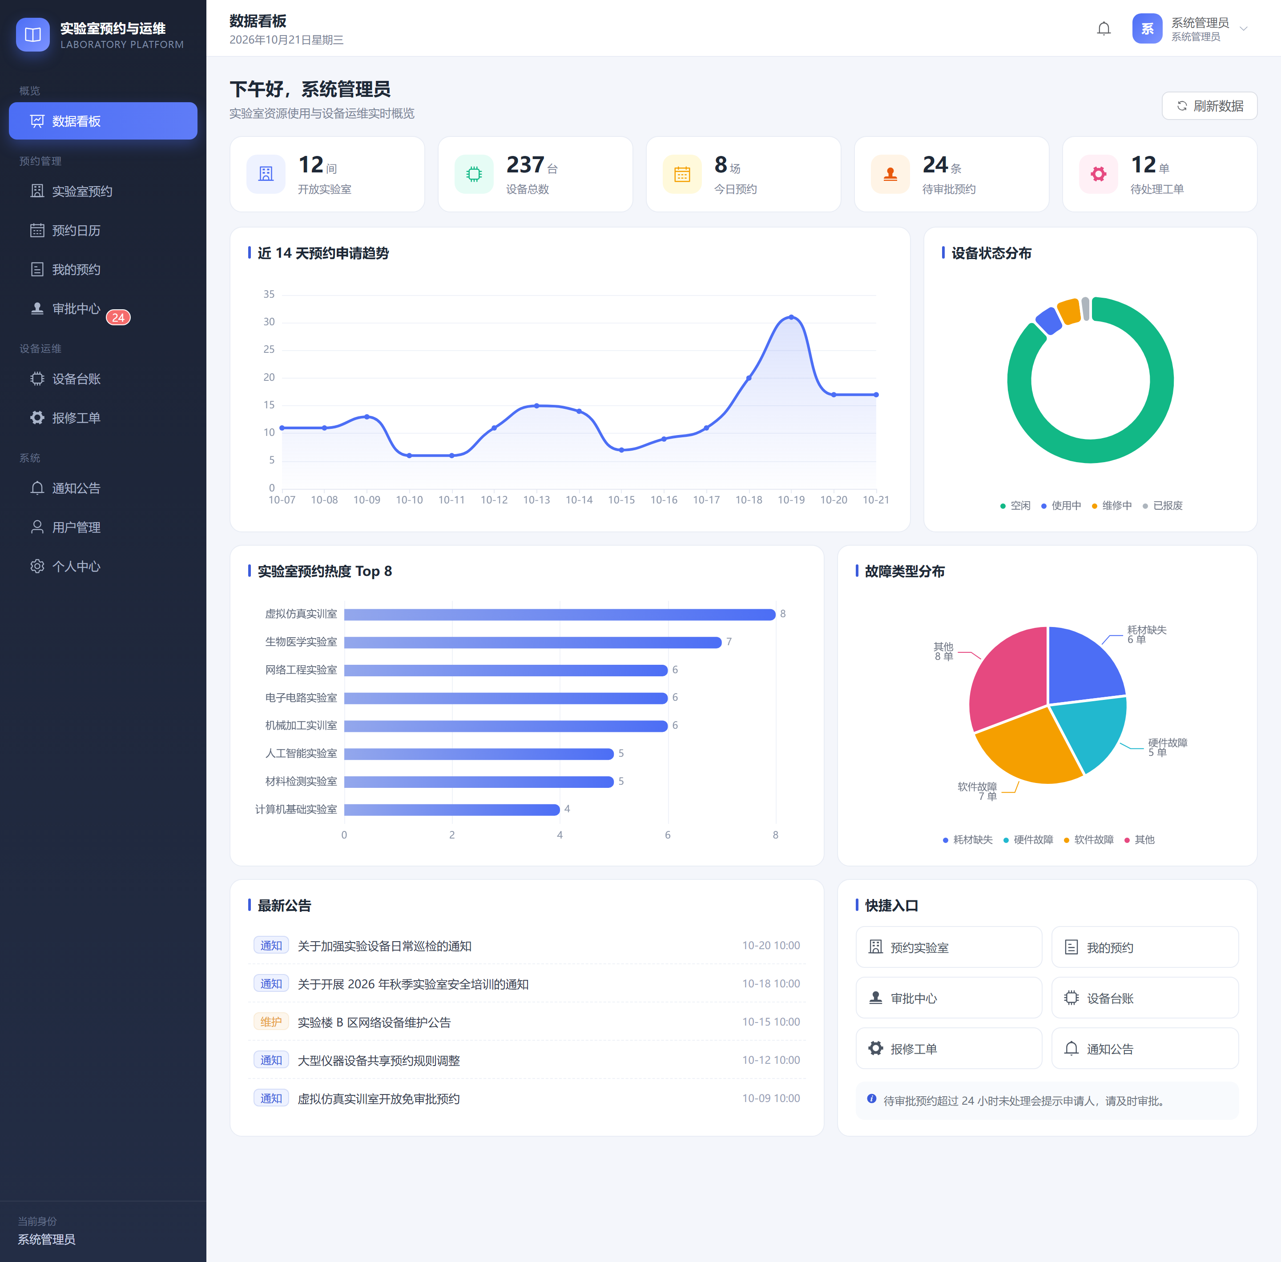
图 6-2 数据看板
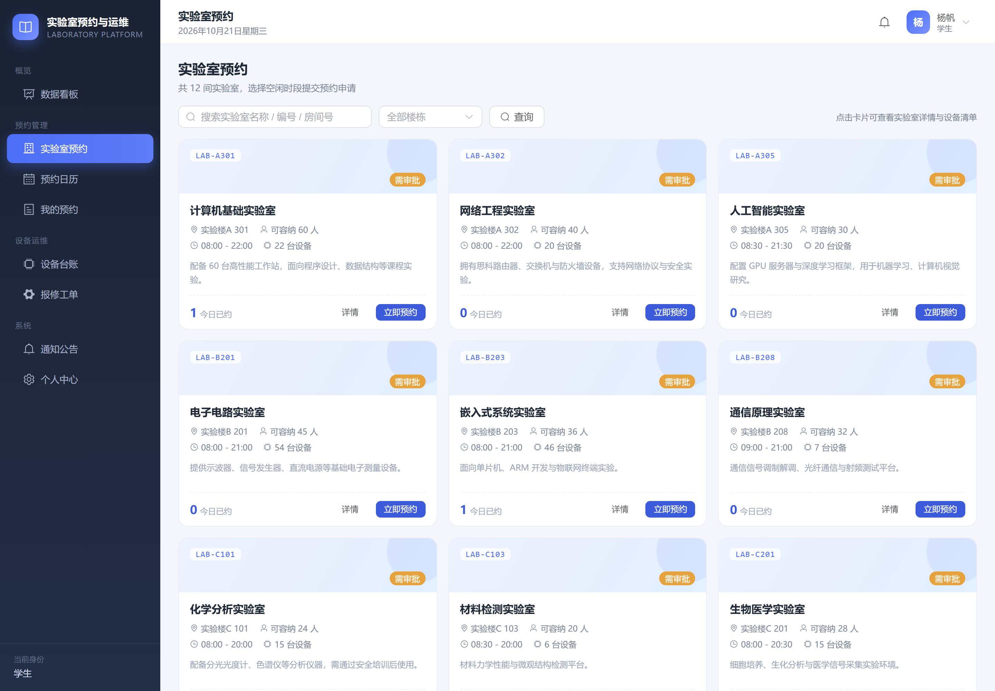
图 6-3 实验室预约列表
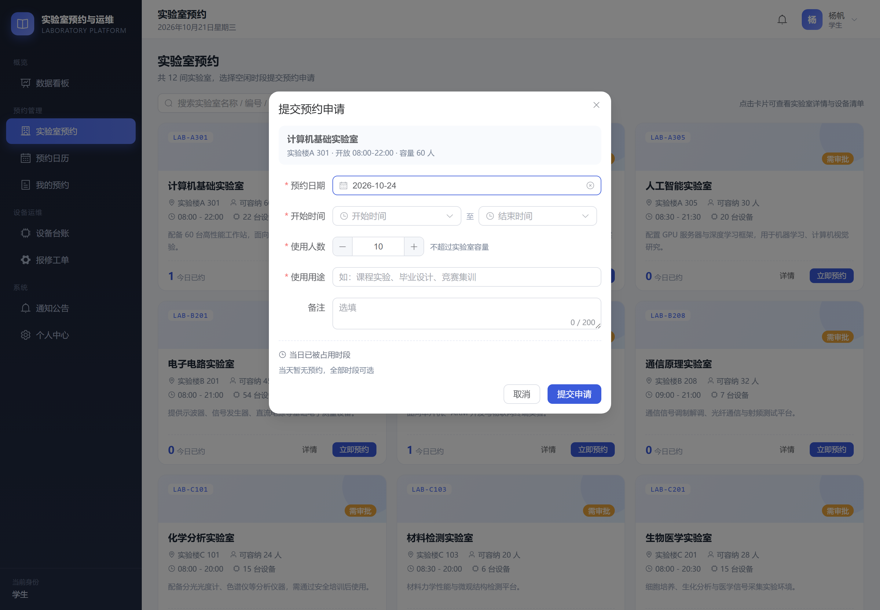
图 6-4 预约申请弹窗
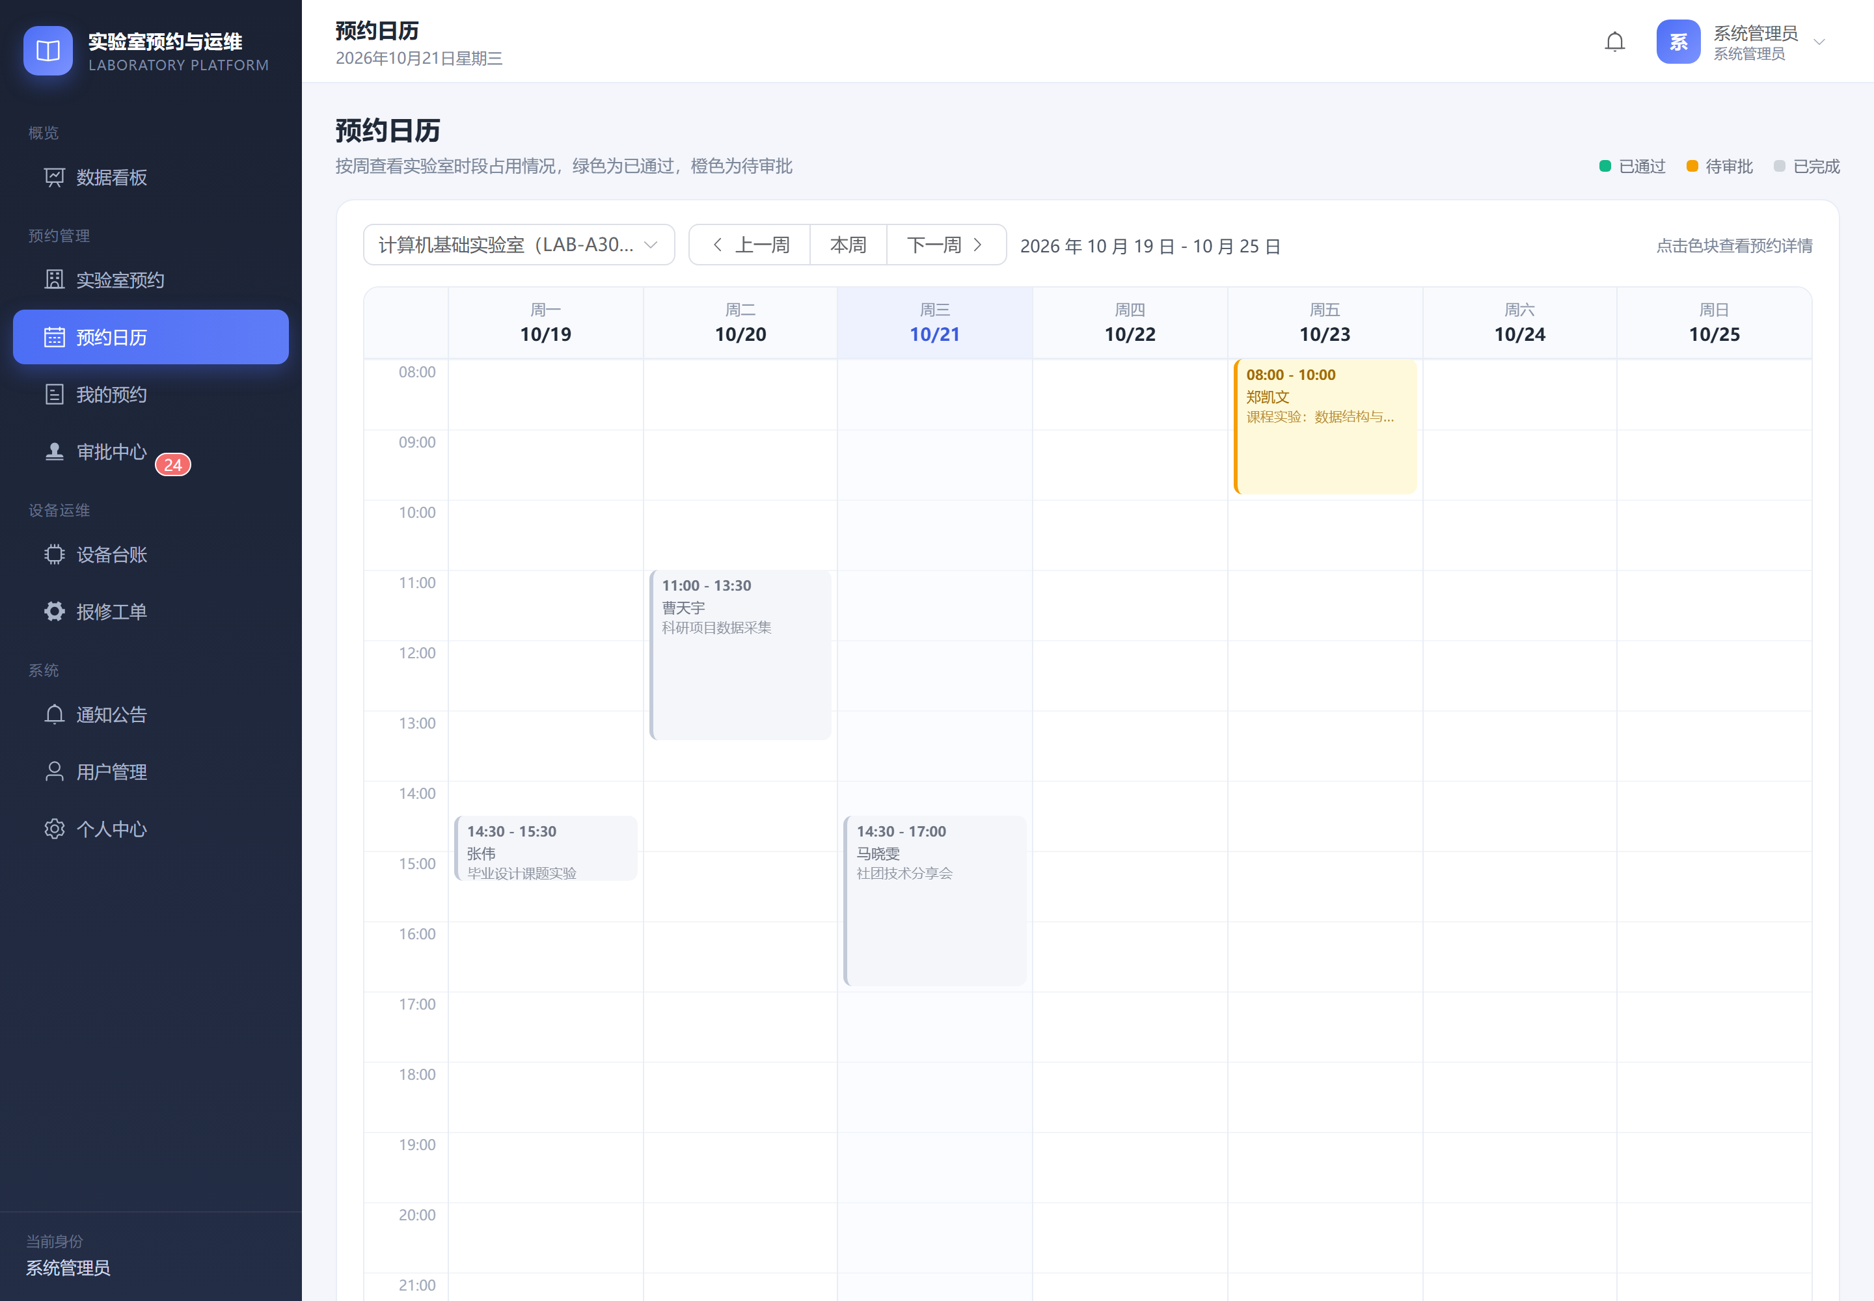
图 6-5 预约日历（周视图）
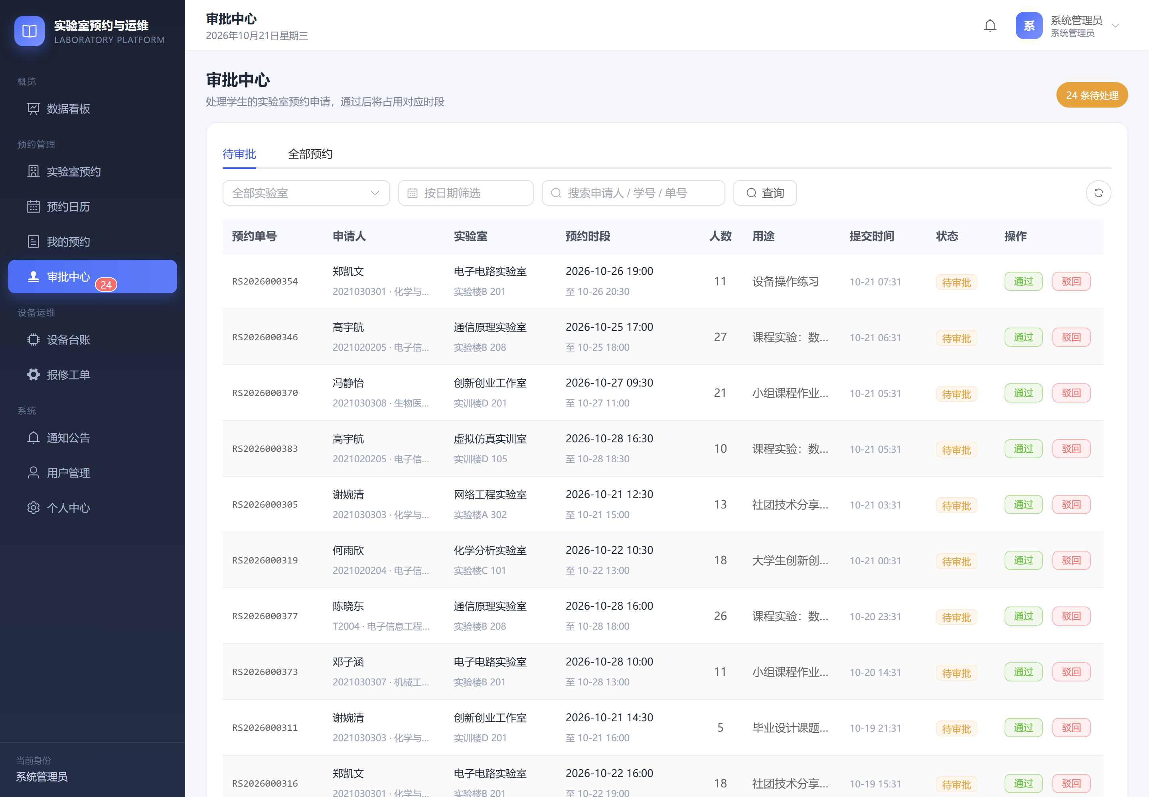
图 6-6 审批中心
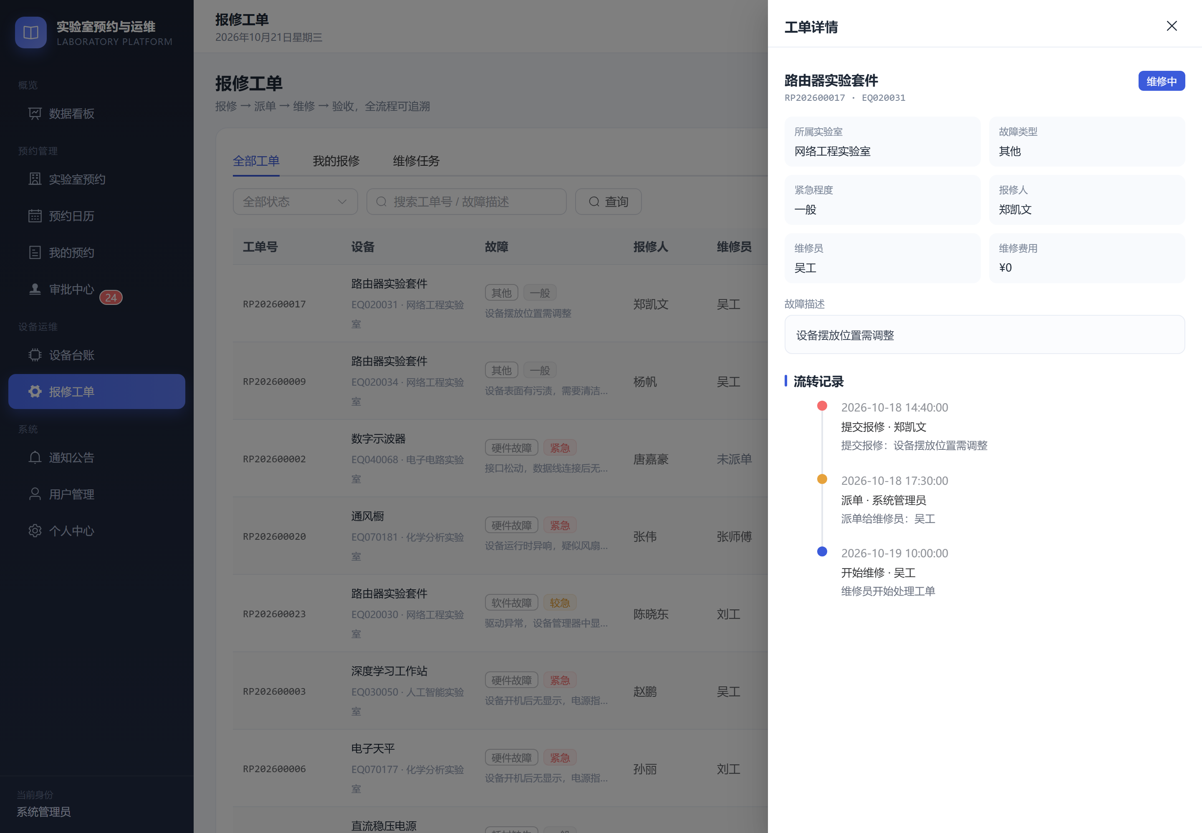
图 6-7 报修工单详情与流转记录
7 总结与展望
7.1 工作总结
本文围绕高校实验室资源管理的实际痛点，完成了从需求分析、系统设计到编码实现的完整过程。系统以预约与报修两条业务主线为核心，通过冲突校验与审批二次校验保证时段不被重复占用，通过状态机与流转日志保证报修过程可追溯，并以数据看板呈现资源使用与设备健康状况。在此基础上补充了行锁并发控制、签到与信用分、预约改期、闭馆安排、站内信、操作审计与 Token 主动失效等工程化能力，并通过 Knife4j 在线文档、54 个单元用例、77 项接口断言、并发压测与 Docker Compose 一键部署形成完整验证闭环。在工程实现上，采用前后端分离与分层架构，接口统一响应、异常统一处理，代码结构清晰，具备较好的可维护性与可扩展性。
7.2 不足与改进方向
- 并发控制目前基于单机 MySQL 行锁，若后续多实例部署需替换为分布式锁或数据库唯一约束兜底。
- 通知已覆盖站内信，但尚未接入短信、邮件或企业微信等外部通道，可实现审批与派单的即时提醒。
- 统计分析维度较粗，后续可增加按学院、按设备类别的使用率与维修成本分析。
- 尚未接入统一身份认证，后续可与学校 CAS 或 OAuth2 平台对接，实现单点登录。
- 可增加移动端适配或小程序端，方便学生随时查看预约与报修进度。

附录 A 演示数据说明
系统内置一套完整的演示数据，导入后可直接用于功能演示与答辩，主要包含：
数据对象 | 数量 | 说明
用户 | 36 个 | 1 名管理员、8 名教师、24 名学生、3 名维修员
实验室 | 12 间 | 分布于 4 个楼栋，含需审批与免审批两类
设备 | 237 台 | 覆盖计算、网络、分析仪器、机械加工等类别
预约单 | 约 380 条 | 近 30 天历史记录与未来 7 天待处理预约
报修工单 | 26 张 | 覆盖五个状态，含完整流转记录与验收评分
通知公告 | 6 条 | 含安全培训、设备维护与规则调整
站内信 | 10 条 | 覆盖审批、派单、签到与信用分变动
操作审计日志 | 10 条 | 覆盖登录、预约、报修等写操作
闭馆安排 | 3 条 | 含全校闭馆与单实验室闭馆
信用分演示账号 | 2 个 | 70 分 / 3 次爽约、90 分 / 1 次爽约，用于展示限制规则

表 A-1 演示数据规模
所有演示账号的初始密码均为 123456。演示数据脚本位于 scripts/gen_demo_data.py，可根据需要调整随机种子与数据规模后重新生成。

